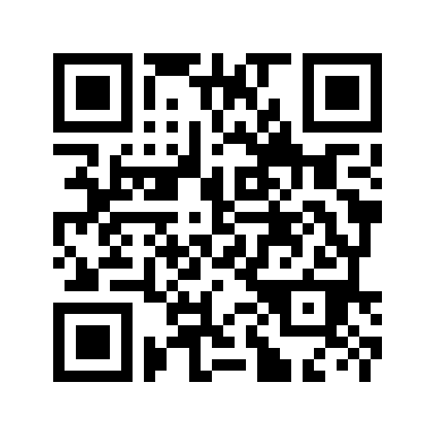

Уважаемые родители (законные представители) воспитанников!

Наведите камеру Вашего телефона и отсканируйте QR-код. Перейдя по данной ссылке, Вы можете оставить отзыв о нашей организации и оценить условия осуществления образовательной деятельности.